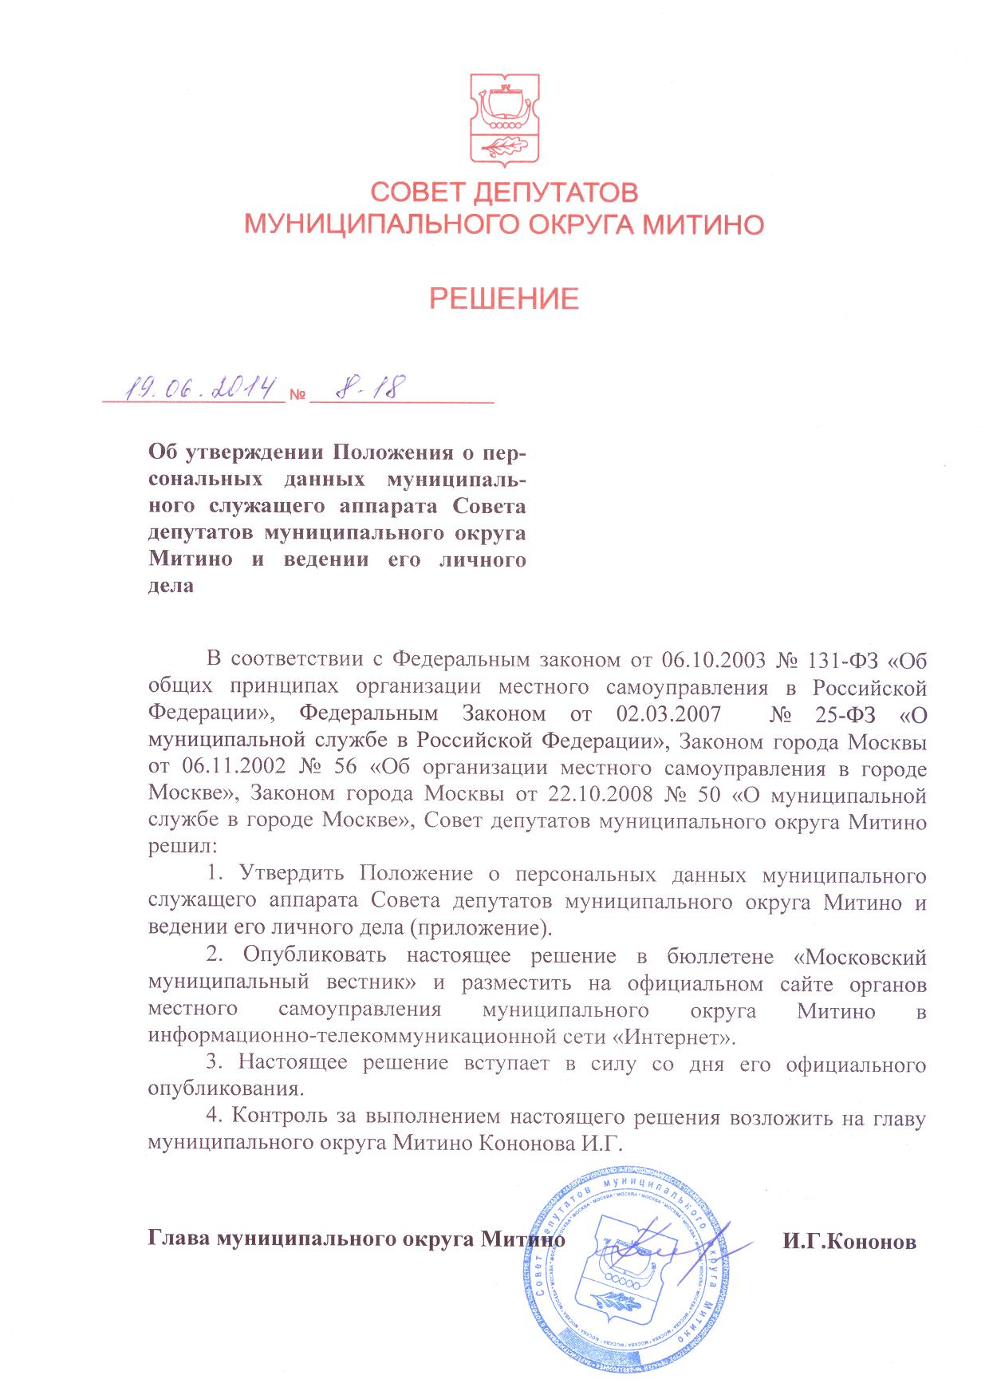
Приложение
к решению Совета депутатов
муниципального округа Митино
от «19» июня 2014 года № 8-18

Положение
о персональных данных муниципального служащего
аппарата Совета депутатов муниципального округа Митино
и ведении его личного дела

1. Настоящим Положением определяется порядок получения, обработки, хранения, передачи и любого другого использования персональных данных муниципального служащего аппарата Совета депутатов муниципального округа Митино (далее - муниципальный служащий), а также ведения его личного дела в соответствии с Законом города Москвы от 22.10.2008 № 50 «О муниципальной службе в городе Москве».
2. Под персональными данными муниципального служащего понимаются сведения о фактах, событиях и обстоятельствах жизни муниципального служащего, позволяющие идентифицировать его личность и содержащиеся в личном деле муниципального служащего, либо подлежащие включению в его личное дело в соответствии с настоящим Положением.
3. Представитель нанимателя в лице главы муниципального округа Митино, (далее - представитель нанимателя), обеспечивает защиту персональных данных муниципальных служащих, содержащихся в их личных делах, от неправомерного их использования или утраты.
4. Представитель нанимателя определяет лицо, уполномоченное на получение, обработку, хранение, передачу и любое другое использование персональных данных муниципальных служащих и несущих ответственность в соответствии с законодательством Российской Федерации за нарушение режима защиты этих персональных данных.
5. При получении, обработке, хранении и передаче персональных данных муниципального служащего кадровая служба обязана соблюдать следующие требования:
5.1. обработка персональных данных муниципального служащего осуществляется в целях обеспечения соблюдения Конституции Российской Федерации, федеральных законов, законов города Москвы и иных нормативных правовых актов Российской Федерации, содействия муниципальному служащему в прохождении муниципальной службы, в обучении и должностном росте, обеспечения личной безопасности муниципального служащего и членов его семьи, а также в целях обеспечения сохранности принадлежащего ему имущества и имущества государственного органа, учета результатов исполнения им должностных обязанностей;
5.2. персональные данные следует получать лично у муниципального служащего.
В случае возникновения необходимости получения персональных данных муниципального служащего у третьей стороны, следует известить об этом муниципального служащего заранее, получить его письменное согласие и сообщить муниципальному служащему о целях, предполагаемых источниках и способах получения персональных данных;
5.3. запрещается получать, обрабатывать и приобщать к личному делу муниципального служащего не установленные федеральными законами и законами города Москвы персональные данные о его политических, религиозных и иных убеждениях, частной жизни, членстве в общественных объединениях, в том числе в профессиональных союзах;
5.4. при принятии решений, затрагивающих интересы муниципального служащего, запрещается основываться на персональных данных муниципального служащего, полученных исключительно в результате их автоматизированной обработки или с использованием электронных носителей;
5.5. защита персональных данных муниципального служащего от неправомерного их использования или утраты обеспечивается за счет средств аппарата Совета депутатов в порядке, установленном федеральными законами и законами города Москвы;
5.6. передача персональных данных муниципального служащего третьей стороне не допускается без письменного согласия муниципального служащего, за исключением случаев, установленных федеральными законами и законами города Москвы.
6. В целях обеспечения защиты персональных данных, хранящихся в личных делах муниципальных служащих, муниципальные служащие имеют право:
6.1. получать полную информацию о своих персональных данных и обработке этих данных (в том числе автоматизированной);
6.2. осуществлять свободный бесплатный доступ к своим персональным данным, включая право получать копии любой записи, содержащей персональные данные муниципального служащего, за исключением случаев, предусмотренных федеральными законами и законами города Москвы;
6.3. требовать исключения или исправления неверных или неполных персональных данных, а также данных, обработанных с нарушением федерального законодательства или законодательства города Москвы.
Муниципальный служащий при отказе представителя нанимателя или уполномоченного им лица исключить или исправить персональные данные муниципального служащего имеет право заявить в письменной форме представителю нанимателя или уполномоченному им лицу о своем несогласии, обосновав соответствующим образом такое несогласие.
Персональные данные оценочного характера муниципальный служащий имеет право дополнить заявлением, выражающим его собственную точку зрения;
6.4. требовать от представителя нанимателя или уполномоченного им лица уведомления всех лиц, которым ранее были сообщены неверные или неполные персональные данные муниципального служащего, обо всех произведенных в них изменениях или исключениях из них;
6.5. обжаловать в суде любые неправомерные действия или бездействие представителя нанимателя или уполномоченного им лица при обработке и защите персональных данных муниципального служащего.
7. Муниципальный служащий, виновный в нарушении норм, регулирующих получение, обработку, хранение и передачу персональных данных другого муниципального служащего, несет ответственность в соответствии с федеральными законами и законами города Москвы.
В соответствии со статьей 39 Закона города Москвы от 22.10.2008 № 50 «О муниципальной службе в городе Москве» на основе персональных данных муниципальных служащих в аппарате Совета депутатов формируется и ведется, в том числе на электронных носителях, реестр муниципальных служащих.
8. Представитель нанимателя или уполномоченное им лицо вправе подвергать обработке (в том числе автоматизированной) персональные данные муниципальных служащих при формировании кадрового резерва.
9. В личное дело муниципального служащего вносятся его персональные данные и иные сведения, связанные с поступлением на муниципальную службу, ее прохождением и увольнением с муниципальной службы и необходимые для обеспечения деятельности аппарата Совета депутатов.
10. Личное дело муниципального служащего ведется кадровой службой аппарата Совета депутатов.
11. Персональные данные, внесенные в личные дела муниципальных служащих, иные сведения, содержащиеся в личных делах муниципальных служащих, относятся к сведениям конфиденциального характера (за исключением сведений, которые в установленных федеральными законами и законами города Москвы случаях могут быть опубликованы в средствах массовой информации), а в случаях, установленных федеральными законами, законами города Москвы и иными нормативными правовыми актами Российской Федерации, - к сведениям, составляющим государственную тайну.
12. К личному делу муниципального служащего приобщаются:
12.1. письменное заявление с просьбой о поступлении на муниципальную службу и замещении должности муниципальной службы в городе Москве (далее - должность муниципальной службы);
12.2. собственноручно заполненная и подписанная гражданином Российской Федерации анкета установленной формы с приложением фотографии;
12.3. документы о прохождении конкурса на замещение вакантной должности муниципальной службы (если гражданин назначен на должность по результатам конкурса);
12.4. копия паспорта и копии свидетельств о государственной регистрации актов гражданского состояния;
12.5. копия трудовой книжки или документа, подтверждающего прохождение военной или иной службы;
12.6. копии документов о профессиональном образовании, профессиональной переподготовке, повышении квалификации, стажировке, присвоении ученой степени, ученого звания (если таковые имеются);
12.7. копии решений о награждении государственными наградами, присвоении почетных, воинских и специальных званий, присуждении государственных премий (если таковые имеются);
12.8. копия акта государственного органа о назначении на должность муниципальной службы;
12.9. экземпляр трудового договора, а также экземпляры письменных дополнительных соглашений, которыми оформляются изменения и дополнения, внесенные в трудовой договор;
12.10. копии актов о переводе муниципального служащего на иную должность муниципальной службы, о временном замещении им иной должности муниципальной службы;
12.11. копии документов воинского учета (для военнообязанных и лиц, подлежащих призыву на военную службу);
12.12. копия акта об освобождении муниципального служащего от замещаемой должности муниципальной службы, о прекращении трудового договора или его приостановлении;
12.13. аттестационный лист муниципального служащего, прошедшего аттестацию, и отзыв об исполнении им должностных обязанностей за аттестационный период;
12.14. экзаменационный лист муниципального служащего и отзыв об уровне его знаний, навыков и умений (профессиональном уровне) и о возможности присвоения ему квалификационного разряда муниципальной службы в городе Москве;
12.15. копии документов о присвоении муниципальному служащему квалификационного разряда муниципальной службы (иного классного чина, квалификационного разряда, дипломатического ранга);
12.16. копии документов о включении муниципального служащего в кадровый резерв, а также об исключении его из кадрового резерва;
12.17. копии решений о поощрении муниципального служащего, а также о наложении на него дисциплинарного взыскания до его снятия или отмены;
12.18. копии документов о начале служебной проверки, ее результатах, об отстранении муниципального служащего от замещаемой должности муниципальной службы;
12.19. документы, связанные с оформлением допуска к сведениям, составляющим государственную или иную охраняемую законом тайну, если исполнение обязанностей по замещаемой должности муниципальной службы связано с использованием таких сведений;
12.20. сведения о доходах, имуществе и обязательствах имущественного характера муниципального служащего;
12.21. копия страхового свидетельства обязательного пенсионного страхования;
12.22. копия свидетельства о постановке на учет в налоговом органе физического лица по месту жительства на территории Российской Федерации;
12.23. копия страхового медицинского полиса обязательного медицинского страхования граждан;
12.24. медицинское заключение установленной формы об отсутствии у гражданина заболевания, препятствующего поступлению на муниципальную службу или ее прохождению;
12.25. справка о результатах проверки достоверности и полноты представленных муниципальным служащим сведений о доходах, имуществе и обязательствах имущественного характера, а также сведений о соблюдении муниципальным служащим ограничений, установленных федеральными законами.
13. В личное дело муниципального служащего вносятся также письменные объяснения муниципального служащего, если такие объяснения даны им после ознакомления с документами своего личного дела.
14. К личному делу муниципального служащего приобщаются иные документы, предусмотренные федеральными законами, законами города Москвы и иными нормативными правовыми актами Российской Федерации.
15. Документы, приобщенные к личному делу муниципального служащего, брошюруются, страницы нумеруются, к личному делу прилагается опись.
16. Учетные данные муниципальных служащих в соответствии с порядком, установленным главой муниципального округа, хранятся в аппарате Совета депутатов на электронных носителях. Уполномоченный муниципальный служащий аппарата Совета депутатов обеспечивает их защиту от несанкционированного доступа и копирования.
17. В обязанности уполномоченного муниципального служащего аппарата Совета депутатов, осуществляющего ведение личных дел муниципальных служащих, входит:
17.1. приобщение документов, указанных в пунктах 12 и 13 настоящего Положения, к личным делам муниципальных служащих;
17.2. обеспечение сохранности личных дел муниципальных служащих;
17.3. обеспечение конфиденциальности сведений, содержащихся в личных делах муниципальных служащих, в соответствии с федеральными законами, законами города Москвы иными нормативными правовыми актами Российской Федерации, а также в соответствии с настоящим Положением;
17.4. ознакомление муниципального служащего с документами своего личного дела не реже одного раза в год, а также по просьбе муниципального служащего и во всех иных случаях, предусмотренных законодательством Российской Федерации.
18. Муниципальные служащие, уполномоченные на ведение и хранение личных дел муниципальных служащих, могут привлекаться в соответствии с законодательством Российской Федерации к дисциплинарной и иной ответственности за разглашение конфиденциальных сведений, содержащихся в указанных личных делах, а также за иные нарушения порядка ведения личных дел муниципальных служащих, установленного настоящим Положением.
19. При переводе муниципального служащего на должность муниципальной службы в другой аппарат Совета депутатов, его личное дело передается по новому месту замещения должности муниципальной службы или государственной гражданской службы.
20. Личные дела муниципальных служащих, уволенных с муниципальной службы (за исключением муниципальных служащих, указанных в пункте 19, настоящего Положения), хранятся в аппарате Совета депутатов в течение 10 лет со дня увольнения с муниципальной службы, после чего передаются в архив.
21. Если гражданин, личное дело которого хранится в аппарате Совета депутатов, поступит на муниципальную службу вновь, его личное дело подлежит передаче указанной кадровой службой по месту замещения должности муниципальной службы.
22. Личные дела муниципальных служащих, содержащие сведения, составляющие государственную тайну, хранятся в аппарате Совета депутатов в соответствии с законодательством Российской Федерации о государственной тайне.

